**PT JAKARTA TOURISINDO** 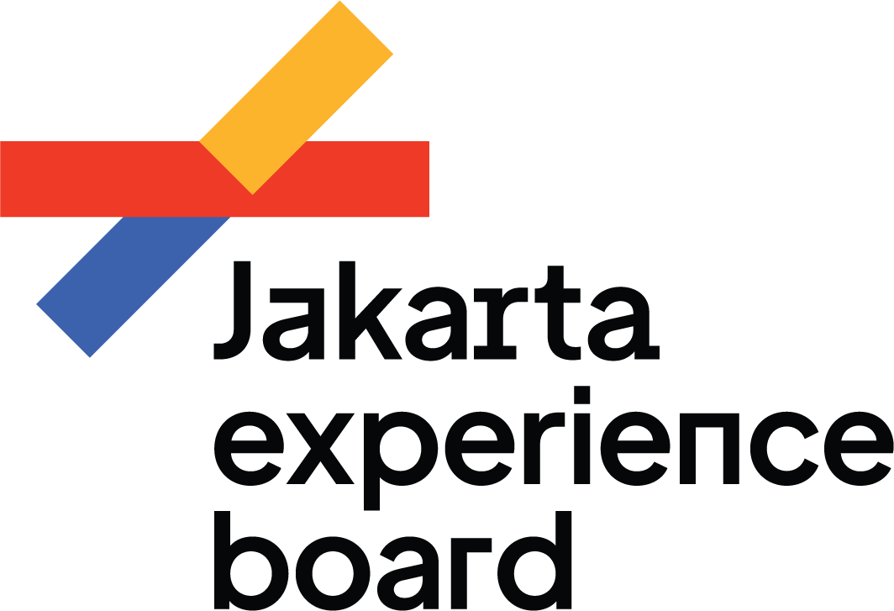

Jl. Letjen Suprapto No.62

Cempaka Putih. Jakarta Pusat

DKI Jakarta, Indonesia

**JXB Sambut Kunjungan DPRD Kota Mojokerto untuk Bahas Pengembangan Pariwisata dan APBD 2025**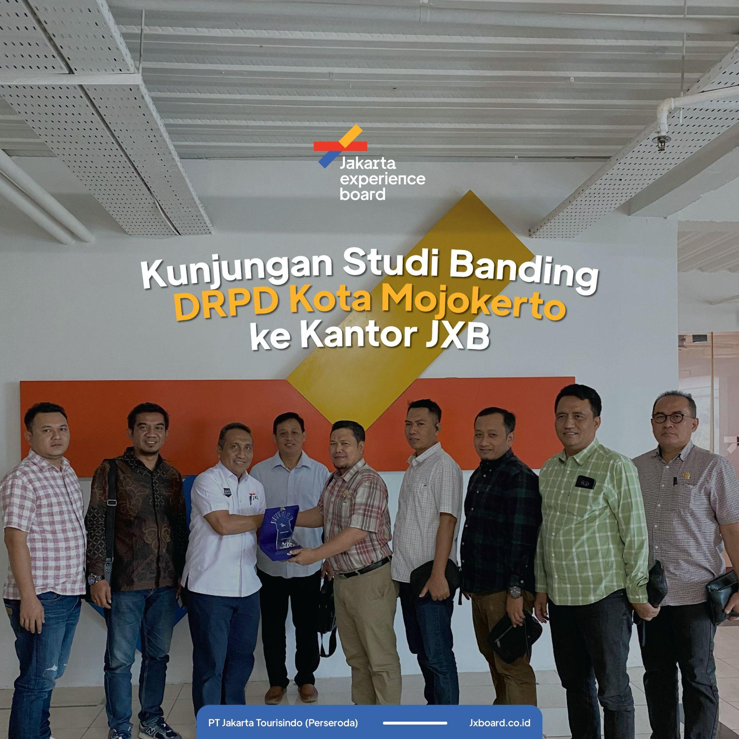

**Jakarta, 30 Oktober 2024** – PT Jakarta Tourisindo (Perseroda)/ Jakarta Experience Board (JXB) menerima kunjungan DPRD Kota Mojokerto di kantor pusat JXB pada Rabu (30/10). Kunjungan ini bertujuan untuk membahas pengembangan pariwisata dan rancangan Peraturan Daerah tentang APBD Tahun Anggaran 2025, serta mempererat hubungan antara kedua pihak.

Kunjungan tersebut dihadiri oleh Ketua Komisi II DPRD Mojokerto, Bapak H. Hartono, dan Wakil Ketua Komisi II, Bapak H. Arif Winarko, bersama jajaran lainnya dan disambut langsung oleh Direktur Utama JXB, Bapak Yunn Bali Mohammad Yusuf, beserta tim dari JXB yang siap berdiskusi mengenai potensi pariwisata di Kota Mojokerto.

Direktur Utama JXB, Bapak Yunn Bali Mohammad Yusuf, menyampaikan apresiasinya atas kunjungan ini. “Kami melihat potensi pariwisata yang baik di Kota Mojokerto dan berharap agar diskusi ini membawa manfaat positif, sekaligus membuka peluang kolaborasi dengan JXB di masa mendatang,” ujarnya.